НЕПРЕРЫВНАЯ ОБРАЗОВАТЕЛЬНАЯ ДЕЯТЕЛЬНОСТЬ по конструктивной деятельности «ГРИБНАЯ ПОЛЯНКА» образовательной области «Художественно-эстетическое развитие» с использованием технологии деятельностного метода «Ситуация»
воспитатель:Судакова Л.В.
Тема: «Грибная поляна»
Цель: Формирование интереса к эстетической стороне окружающей действительности, эстетического отношения к предметам и явлениям окружающего мира. Развитие детского художественного творчества, интереса к самостоятельной творческой деятельности, удовлетворение потребности детей в самовыражении. Развитие интереса к различным видам изобразительной деятельности; совершенствований умений в аппликации.
Задачи:
Образовательные:
- Формировать представления детей о грибах (грибы бывают съедобные и несъедобные) об относительной их величине.
- Закреплять умение детей создавать декоративные композиции.
- Побуждать создавать предметные композиции, дополнять их деталями, обогащающими изображения.
- Совершенствовать навыки работы в технике оригами
Развивающие:
- Развивать глазомер, мелкую моторику рук, образно логическое мышление, пространственное воображение, память, внимание.
Воспитательные:
- Воспитания желания и умения взаимодействовать со сверстниками при создании коллективных работ
-Воспитывать аккуратность, терпение, трудолюбие.
Предварительная работа: Рассматривание иллюстраций с грибами. Вырезывания шаблона гриба по желанию детей (боровик, лисичка, мухомор) по контуру.
- Организационная часть.
(Звучит спокойная музыка, фонограмма «Звуки леса»)
- Ход занятия:
Организационный момент.
В: Ребята, какое сейчас время года?
Дети: Осень.
В :Бывали ли вы осенью в лесу?
- Чем осенью богат лес?
Дети: Ягодами,грибами
В: Грибы растут в лесу с лета до осени, а для роста им необходимы тепло и влага.
- А какие грибочки вы знаете? (чтение загадок, дети отвечают)
Ножка толстая как пень,
Шапка лихо набекрень,
Он не мал и не велик,
Гриб прекрасный …(боровик)
- Волнистый гриб волнуется,
Под деревом красуется,
Похожий на ракушку
Зовется он … (волнушка.)
- В шляпке беленькой на ножке
Рос грибочек у дорожки.
А теперь в корзинке пусть
Полежит съедобный… (груздь)
- Если их найдут в лесу,
Сразу вспомнят про лису.
Рыжеватые сестрички
Называются… (лисички)
- Вот хорошенький грибочек,
Почему-то скользкий очень.
Не лисичка, не опёнок,
Это — желтенький… (маслёнок)
Воспитатель: Ребята подойдите, пожалуйста, ближе к интерактивной доске. рассмотрим фотографии грибов и вспомним некоторые из них.
Дети: (Боровик, лисички, подберёзовик, подосиновик и т. д.)
Воспитатель: Правильно, какие это грибы, назовите одним словом?
Дети: съедобные.
-В каком виде вы любите есть грибы?
Дети: (Грибной суп, солёные, маринованные, жареные и т. д.)
-Воспитатель: А ещё какие растут грибы?
Дети: несъедобные (Мухомор, поганки).
— Можно ли их собирать. (Нет).
Ребята, вы тоже слышите шуршание и топот, что за гость к нам торопится?
(Появляется на экране ежик)
- Ой, ребята, кто это?
Дети: Ёжик!
- Давайте с ним поздороваемся. (Дети здороваются).
- Какой замечательный ежик к нам в гости пришел, добрый и совсем не колючий, но почему-то грустный.
Запись в презентации:
Ежик: Встал сегодня рано утром!
По лесу пошел гулять
И грибочки собирать.
Узкою тропинкой шел,
Но грибочков не нашел.
(Вздыхает)
-Ребята, а почему же грустит ежик? (не нашел грибов) А почему он не нашел грибы? (уже снег и грибов нет) Ну неужели ежик и будет грустить? (нет)
А вы бы хотели помочь ежику? А как вы можете это сделать? (сделать, слепить, нарисовать) А у нас сейчас нет ни пластилина, ни карандашей, Что же делать? Давайте подумаем еще, из чего мы можем сделать грибы? (из бумаги) А вы умеете делать грибы из бумаги? А что нужно сделать если вы не умеете ил не знаете как их делать?
Правильно, спросить у воспитателя! И я с удовольствием покажу как делать грибы из бумаги!
Как называется работа с бумагой методом складывания? ( техника оригами)
И я вам сегодня предлагаю выполнить грибы в технике «Оригами».
Но сначала разомнем наши пальчики.

Пальчиковая гимнастика "За грибами"
Мы идём дорожками
Мы идём тропинками,
(Сжимать и разжимать пальчики на обеих руках в кулачки)
Мы идём с лукошками,
Мы идём с корзинками.
(Указательным и средним пальцами правой руки «шагать» по столу)
Прямо за опушками
Вдруг нашли волнушку мы
И пенёк с опёнками под рябинкой тонкою.
Крепкий подберёзовик вырос под берёзою,
Красный подосиновик вырос под осиною.
(На каждую строчку загибать по очереди пальцы на обеих руках)
А теперь прошу всех за столы.
Ход работы:
1. Вырезать из цветной бумаги красного (желтого, оранжевого, коричневого цвета) прямоугольник размером 10см *15см.
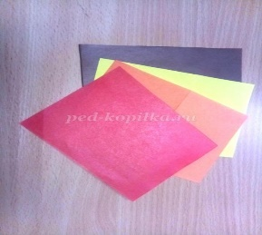
2. Положить лист вертикально, цветной стороной вниз. Сложить пополам сверху вниз. Линию сгиба хорошо проработать. Развернуть лист обратно. Посередине появилась линия сгиба.
3. Согнуть лист так, чтобы верхний край совпал с линией сгиба. Новый сгиб хорошо проработать.
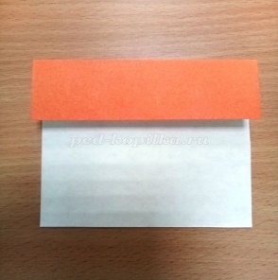
4. Перевернуть лист, цветная сторона «смотрит» на вас. Складываем пополам справа налево, совмещая правый и левый край бумаги.
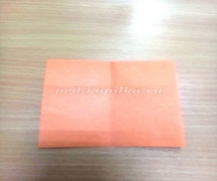
5. Развернули. В центре появилась линия сгиба.
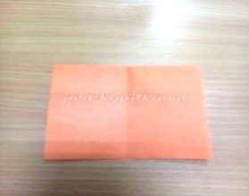
6. К этой линии складываем правый и левый край, совмещая их. Сгибы тщательно прорабатываем.
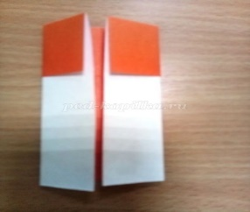
7. Приступаем к самому интересному этапу. Тянем вправо верхний цветной маленький прямоугольник, как будто открываем дверь дома. Одновременно сверху проводим сгибы так, чтобы получилась фигура, похожая на крышу дома.
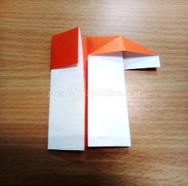
8. Аналогично выполняем левую сторону.
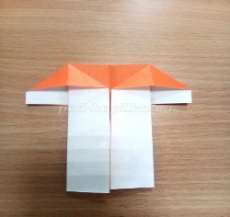
9. Переворачиваем грибок.
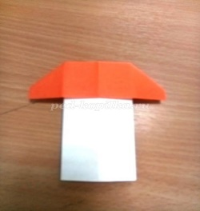

А теперь давайте расположим наши грибочки рядом с ежиком.(дети по очереди приклеивают свои грибы рядом с ежиком)

Наша работа готова! Вот такие простые, но забавные грибочки у нас получились! И у нашего гостя поднялось настроение!

